ГДОУ детский сад №19 Комбинированного вида Кировского района
Санкт – Петербурга.

конспект

физкультурного досуга для детей старшей группы
« На морском берегу» с использованием элементов
здоровьесберегающей технологии - психогимнастика
по С.Б. Шармановой.

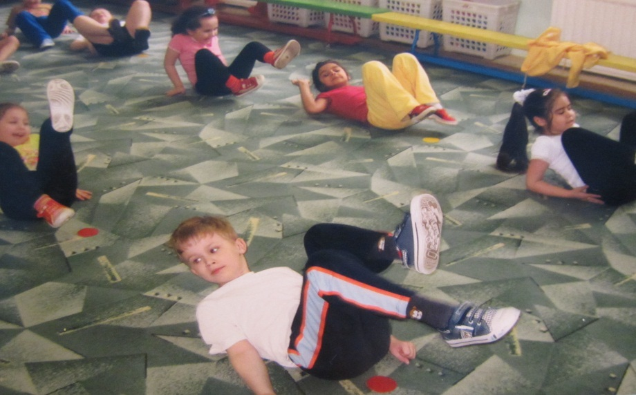
Конспект составила руководитель
физического воспитания ГДОУ №19
Николаева Е.А.
Санкт- Петербург 2012 г.

Цели:

- Гармоничное развитие личности ребёнка.
- Создание радостного настроения и желания заниматься физкультурой и спортом.
- Развитие и коррекция эмоционально – личностной сферы ребёнка на физкультурном занятии с помощью психогимнастики по технологии С.Б. Шармановой.
- Развитие памяти, внимания, воли, воображения, творческих способностей.

Задачи:

- Сохранять и развивать гибкость, ловкость , прыгучесть, пластику, и координацию движений.
- Воспитывать умение сохранять правильную осанку.
- Совершенствовать ходьбу по гимнастической скамейке с поворотом кругом.
- Совершенствовать пролезание в обруч правым и левым боком.
- Совершенствовать метание мешочков в вертикальную цель.

Оборудование и инвентарь:
- шнур длиной 6 метров;
- мешочки с песком для метания в цель;
- вертикальная цель – 4 обруча, высота центра мишени от пола – 1.5 м.;
- 2 гимнастические скамейки;
- Обручи – по количеству детей в группе;
- Магнитофон с аудиозаписями музыки для релаксации « Шум моря, крики чаек».

Место проведения занятия: спортивный зал ГДОУ №19
Дата проведения занятия: 17 апреля 2012 г.
Продолжительность занятия: 20 минут.

Тема занятия: «На морском берегу».

Детям предлагается представить себя на берегу моря с прозрачной и ласковой водой.
Вводная медитация.
1. «Выливание из кувшинчика» .
И.п. - сидя на пятках, руки на бёдра, медленно наклонить голову и вылить из головы всё, что накопилось плохого: боль, обиду, злость, зависть. Представить свою голову кувшинчиком, из которого надо вылить грязную воду.
2. «Прогулка по берегу моря, ощущая , как вода ласкает ноги».
- ходьба обычная.
- ходьба на носках.
- ходьба спиной вперёд.
- бег медленный.
- бег широким шагом.
- бег галопом.
- ходьба обычная.
3. Представить, что накатилась волна и смыла детей на морское дно.
И.п. - лёжа в рассыпную на полу на спине, выполняют упражнение на восстановление дыхания.
1 – руки вверх, вдох.
2 - и.п.

Общеразвивающие упражнения:
1.«Водоросли». Водоросли тянутся наверх к солнцу, но вода качает их влево, вправо.
И.п. – ноги врозь, руки внизу.
1 – поднять прямые руки вверх.
2 – наклон туловища вправо.
3 - выпрямиться, руки вверх.
4 - и.п.
5-8 – то же влево.
«Плавающие лягушата».
И.п. – ноги врозь, слегка согнуты в коленях, руки согнуты в локтях перед грудью.
1- развести руки в стороны, очертить перед собой круги, выпрямить ноги, подняться на носки.
2- и.п -.упражнение повторить 6 – 8 раз.
3. «Волна». Небольшая волна то опустит на дно, то снова поднимет.
И.п. – основная стойка, руки на пояс.
1 – 2 - сесть на правое бедро, руки влево.
3 - 4 – вернуться в и.п.
5 – 8 – то же влево.
Упражнение повторить 6 – 8 раз.
4. «Морской конёк».
И.п. – основная стойка, руки на пояс.
1 – выпад вперёд правой ногой.
2 – 3 – пружинящие покачивания.
4 – и.п.
5 – 8 – то же левой ногой.
Упражнение повторить 6 раз.
5. «Морская черепаха».
И.п. – сидя на полу, колени подогнуть к животу, обнять руками, голову наклонить к коленям.
1 – 2 – поднять вверх-вперёд прямые ноги (угол), руки в стороны, голову поднять, шею вытянуть.
3 – 4 –и.п.
6. «Кит плывёт».
И.п.- лёжа на спине, прямые руки за голову.
1 – повернуться на правый бок, поднять левую ногу вверх.
2 – и.п.
3 – повернуться на левый бок, поднять правую ногу вверх.
4 – и.п.
Упражнение повторить 6 – 8 раз.

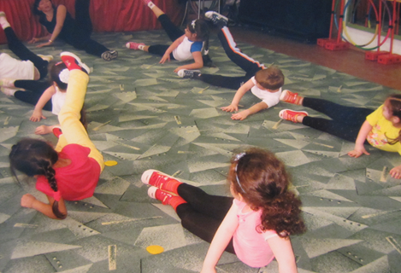

7. «Дельфин».
И.п - о.с. руки на пояс.
1 – 3 – прыжки на месте на двух ногах.
4 – прыжок с поворотом на 90 градусов.
Упражнение повторить 2 - 3 раза.
8. «Нагоним волны». Упражнение на восстановление дыхания.
И.п. – стойка ноги врозь, рук вниз.
Набрать воздух, надуть щёки – вдох,
Плавно наклониться вперёд – вниз,
Легко постукивая по щекам,
Выдыхать плавно воздух – выдох.
Поднялись волны, и выкатили всех на песчаный берег.
9. Построение в одну шеренгу.

Основные движения:

- Ходьба с перекатом с пятки на носок. По влажному и тёплому песку.
- Прыжки – перепрыгивание через шнур (длиной 4 м.), положенный вдоль зала, справа и слева от него.
- Метание мешочков в вертикальную цель, правой и левой рукой. Расстояние до цели 3 м.
- Пролезание в обруч правым и левым боком, не касаясь руками пола.
- Ходьба по гимнастической скамейке. Дойдя до середины, повернуться на 360 градусов ( попали в маленький водоворот) и пойти дальше.

Подвижная игра «Море волнуется».

Участники встают в обручи малого диаметра, расположенные на расстоянии 1 м. друг от друга. Водящий проходит между игроками, останавливается около кого-нибудь и говорит: «Море волнуется». Тот выходит из обруча и идёт за ним. Водящий уводит всех детей, взявшихся за руки, дальше от обручей. В это время один обруч убирается. Водящий подаёт команду: «Море спокойно», все опускают руки и бегут занимать какой-нибудь обруч. Тот, кто остался без обруча, становится водящим. Повторить игру 3 - 4 раза.

Релаксация «Сон на берегу моря».

Дети ложатся на пол и слушают шум моря (используется аудиозапись). Руководитель спокойным голосом рассказывает о том, что всем детям снится один и тот же сон. В этом сне, они видят море с прозрачной голубой водой, через толщу которой, можно рассмотреть подводный мир: необыкновенные водоросли, диковинных рыб, медуз и весёлых дельфинов. Затем пауза…. Тишина, слышен только шум моря и крики чаек (аудиозапись)Дети просыпаются, встают, строятся в одну колонну, прощаются и уходят в группу.

